# 22 de febrero, Día Europeo de la Igualdad Salarial

**La percepción de la brecha salarial disminuye, sobre todo entre las mujeres**

* ***La percepción de brecha salarial en las mujeres cae 10 puntos porcentuales respecto al año anterior (66% vs. 76%), pero sigue mucho más alta que la de los hombres (43%)***
* ***1 de cada 4 trabajadores considera insuficientes las medidas de igualdad en su empresa***
* ***Las medidas de igualdad más demandadas: conciliación y equidad salarial***
* ***Las empresas, por su parte, tienen implantadas sobre todo las relacionadas con programas de conciliación, protocolos frente al acoso laboral o medidas para garantizar la igualdad salarial***

**Madrid, 21 de febrero de 2025.** En un contexto donde la equidad laboral sigue siendo un desafío, los datos muestran que las mujeres continúan enfrentando barreras significativas en el mercado de trabajo. A pesar de los avances en legislación y políticas de igualdad, la brecha salarial y la falta de medidas efectivas de conciliación persisten. Según datos del Instituto Europeo de la Igualdad de Género, España mantiene el 4º puesto en el Índice de Igualdad de Género de la UE, pero sigue rezagada en el ámbito laboral, ocupando la 18ª posición entre los países miembros.

Ante esta realidad, y en el marco del Día Europeo de la Igualdad Salarial, [InfoJobs](https://www.infojobs.net/), la plataforma de empleo líder en España, ha realizado una consulta entre la población ocupada y empresas para analizar su percepción de la brecha salarial y ofrecer una radiografía sobre la situación actual de la igualdad en el entorno laboral, las políticas implementadas en las compañías y las medidas que aún son necesarias para garantizar un mercado laboral más equitativo.

La encuesta revela que para un 54% de personas la brecha salarial de género sí existe, mientras que un 46% declara lo contrario. Aunque la percepción de la brecha salarial ha disminuido en los últimos años, sigue siendo un problema latente. El 66% de las mujeres trabajadoras en España considera que existe desigualdad salarial en comparación con el 43% de los hombres (respecto a los resultados del año anterior, la reducción es más pronunciada en las mujeres: 10 puntos porcentuales menos). No obstante, datos como los que recoge CCOO en base al INE muestran que la brecha salarial real se mantiene en un 18,6%, lo que sugiere que la diferencia de remuneración entre hombres y mujeres persiste a pesar de las mejoras en la regulación salarial.

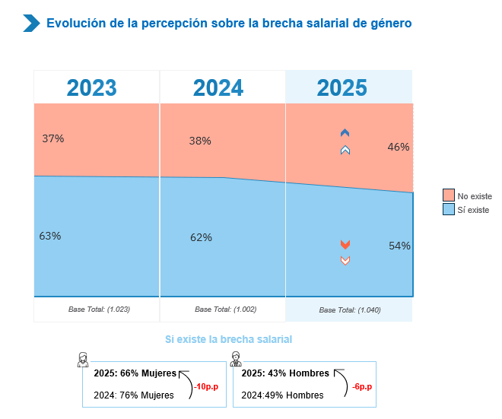  
Fuente: InfoJobs

**1 de cada 4 trabajadores considera insuficientes las medidas de igualdad en su empresa**

A pesar de los esfuerzos en materia de igualdad, el 26% de los empleados considera que las medidas de igualdad en su empresa son insuficientes. Además, el 19% declara que su compañía no ha implementado ninguna acción en este ámbito, porcentaje que aumenta respecto a 2024, cuando la cifra se situaba en el 15%.

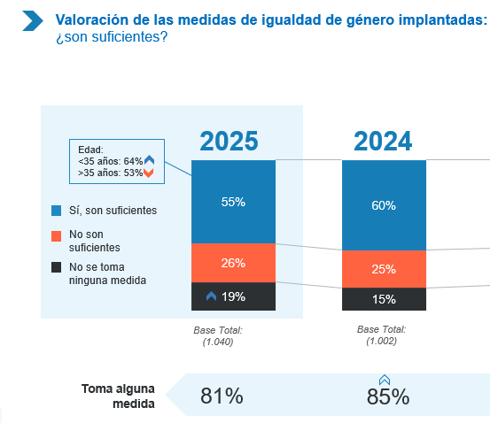  
Fuente: InfoJobs

La percepción sobre la igualdad también presenta otra brecha en cuanto a las medidas que se llevan a cabo en las compañías. El 66% de los hombres considera que las medidas de igualdad implementadas en sus empresas son suficientes, mientras que solo el 45% de las mujeres comparte esta opinión. Además, el 33% de las mujeres considera que estas medidas son insuficientes, en contraste con el 18% de los hombres.

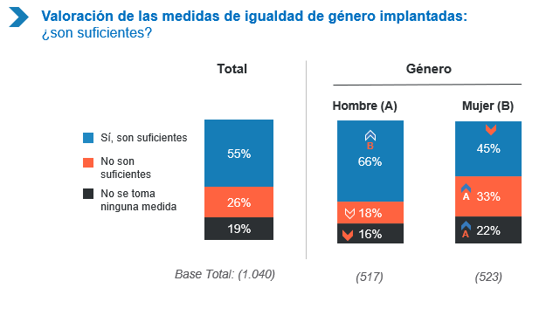  
Fuente: InfoJobs

**Las medidas de igualdad más demandadas: conciliación y equidad salarial**

La conciliación laboral y familiar sigue siendo la medida más demandada, con un 41% de los trabajadores destacándola como prioritaria, cifra que se mantiene estable respecto al año anterior (-1%). Las empresas están alineadas con esta necesidad, encontrándose esta medida como la más implantada, con un 62%. La equidad salarial se mantiene en segunda posición entre las prioridades de los empleados, aunque desciende del 29% en 2024 al 25% en 2025. Sin embargo, es también una de las tres medidas más aplicadas por las empresas, con un 44% de las menciones. En contraste, los planes de promoción profesional, aunque demandados por el 23% de los trabajadores en 2025 (eran un 27% en 2024), no han sido tan ampliamente implantados por las empresas (26%).

Asimismo, la formación en igualdad, que ha reducido su demanda entre los empleados hasta el 22%, tampoco figura como una de las principales medidas implantadas en el ámbito empresarial, siendo la cuarta con un 39% de las menciones.

Por otro lado, el porcentaje de empleados que no ven necesaria la implementación de medidas de igualdad ha aumentado del 24% en 2024 al 28% en 2025, reflejando un posible cambio en las prioridades dentro del mercado laboral, aunque las empresas siguen mostrando una mayor implicación en la implementación de políticas de igualdad en comparación con la percepción general de los trabajadores.

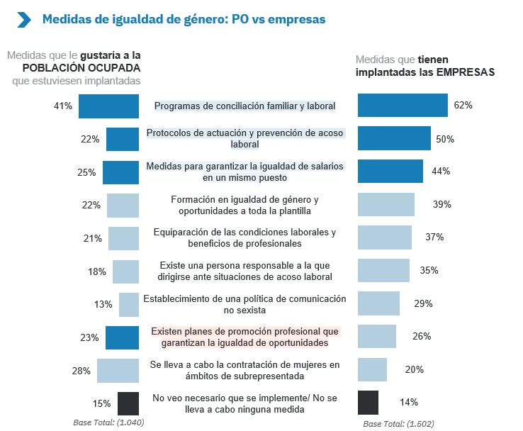  
Fuente: InfoJobs

***\*Nota metodológica del informe:***

*Los datos de población ocupada se han extraído con una encuesta online administrada (CAWI) a través de un panel con un cuestionario estructurado de una duración aproximada de 15 minutos. La muestra ha sido de 1.040 panelistas que componen una distribución proporcional y representativa de la población nacional de 16 a 65 años y guiada por cuotas de sexo, edad y región y ocupación. El margen de error es de +/-3%.*

*Los datos de empresa se han extraído con una encuesta online administrada (CAWI) a través de un panel con un cuestionario estructurado de una duración aproximada de 15 minutos. La muestra ha sido a 1.502 responsables de Recursos Humanos o decisores de la contratación. El margen de error es +/-2,5%.*

**Sobre InfoJobs**

##### Plataforma líder en España para encontrar las mejores oportunidades profesionales y el mejor talento. En el último año, InfoJobs ha publicado 2,5 millones de posiciones vacantes. Cuenta cada mes con 40 millones de visitas (más del 80% proceden de dispositivos móviles) y 1,2 millones de usuarios únicos mensuales. Gracias a InfoJobs se firma un nuevo contrato de trabajo cada 23 segundos.

##### InfoJobs pertenece a Adevinta, un grupo de empresas líder en marketplaces digitales y una de las principales empresas del sector tecnológico del país, con más de 18 millones de usuarios únicos al mes en sus plataformas de los sectores inmobiliario (Fotocasa y habitaclia), empleo (InfoJobs), movilidad (coches.net y motos.net) y compraventa de artículos de segunda mano (Milanuncios).

##### Los negocios de Adevinta han evolucionado del papel al online a lo largo de más de 40 años de trayectoria en España, convirtiéndose en referentes de Internet. Con sede en Barcelona, la compañía cuenta con una plantilla de más de 1.000 personas comprometidas con fomentar un cambio positivo en el mundo a través de tecnología innovadora, otorgando una nueva oportunidad a quienes la están buscando y dando a las cosas una segunda vida.

##### Adevinta tiene presencia mundial en 10 países. El conjunto de sus plataformas locales recibe un promedio de 2.500 millones de visitas cada mes. Más información en adevinta.es

##### **Contacto**

##### InfoJobs: Mónica Pérez Callejo prensa@infojobs.net:

##### Evercom: Andrea Vallejo / Ana Eguren / Marc Vizcarro [infojobs@evercom.es](mailto:infojobs@evercom.es) T. 93 415 37 05 - 676 86 98 56